Учреждение образования

«БЕЛОРУССКИЙ ГОСУДАРСТВЕННЫЙ ТЕХНОЛОГИЧЕСКИЙ УНИВЕРСИТЕТ»

Лабораторная работа №7

**Исследование асимметричных шифров**

Выполнила:

Студентка 3 курса 2 группы

Бобрик В.С.

Проверила: Копыток Д.В.

Минск 2021

1. **Описание приложения**

Приложение написано на языке программирования C# и позволяет выполнить следующие задачи:

* генерация сверхвозрастающей последовательности (тайного ключа);
* вычисление нормальной последовательности (открытого ключа);
* зашифрование сообщения, состоящего из ФИО;
* расшифрование сообщения;
* оценка времени выполнения операций зашифрования и расшифрования.

1. **Методика выполнения поставленных задач**

Для реализации генерации сверхвозрастающей последовательности была разработана функция, представленная на рисунке 2.1.

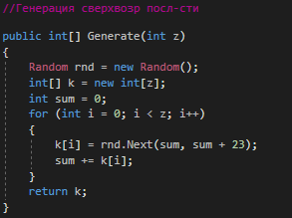

Рис. 2.1 – Реализация генерации тайного ключа

Данная функция вычисляет последовательно случайные числа, с условием, что каждый последующий элемент будет больше суммы всех предыдущих.

Для вычисления нормальной последовательности была разработана функция, представленная на рисунке 2.2.

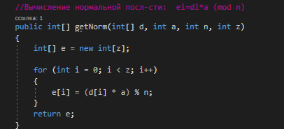

Рис. 2.2 – Реализация вычисления открытого ключа

Данная функция вычисляет элементы последовательности e={ei} по формуле: *ei=di*a (mod n)*, где di – члены тайного ключа, n больше суммы всех чисел последовательности, причем НОД (a,n) = 1.

Для зашифрования сообщения M каждый его символ mi был представлен в двоичной форме. После этого была реализована последовательная проверка каждого символа mi на равенство единице или нулю. В первом случае соответствующий элемент открытого ключа ei суммировался к переменной total, вычисляемой для каждого mi.

Для расшифрования сообщения был использован сгенерированный тайный ключ d. Алгоритм следующий:

* определить a-1, такое что *a*a-1 (mod n) = 1*;
* каждый символ шифротекста ci преобразовать: *Si = ci*a-1 mod n*;
* используя вычисленное Si с помощью тайного ключа d и известного алгоритма упаковки получить расшифрованные символы mi.

Реализация данной функции представлена на рисунке 2.3.

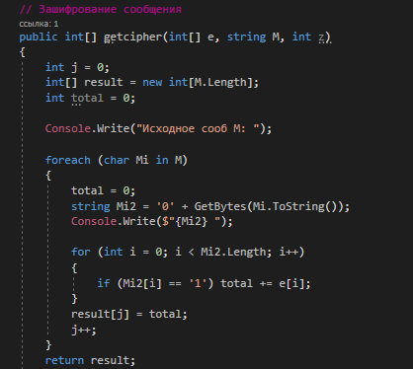

Рис. 2.3 – Реализация функции расшифрования

Результат выполнения данного консольного приложения представлен на рисунке 2.4.

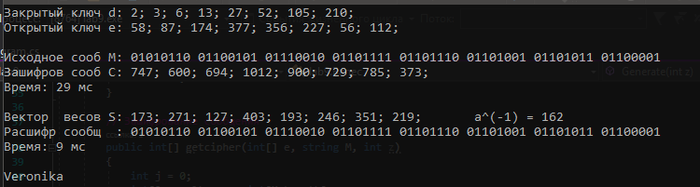

Рис. 2.3 - Результат работы приложения

Также, нами была оценена скорость выполнения зашифрования/расшифрования сообщения с помощью встроенной возможности C# - DateTime.Now.Ticks. Вычисленное время составило 40 мс и 10 мс соответственно, что является неплохим результатом.

**Вывод**

В ходе лабораторной работы были приобретены практические навыки разработки и использования приложений для реализации асимметричных шифров. Было разработано приложение для реализации методов генерации ключевой информации и ее использования. Также была оценена скорость зашифрования/расшифрования.